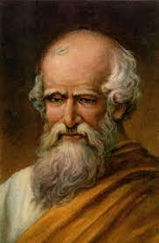Nom : Archimède

Image :



Nationalité : Grec

Période de temps : de 287 av. J. -C. à 212 av.

Phrase célèbre : Donnez-moi un point fixe et un levier et je soulèverai la terre

Découverte : La vis d’archimède

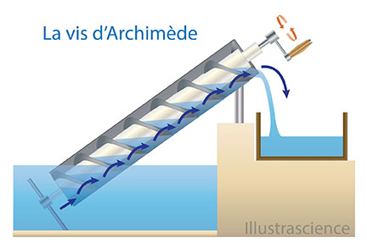

Image :